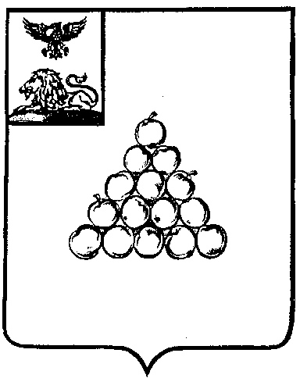

Б Е Л Г О Р О Д С К А Я О Б Л А С Т Ь

АДМИНИСТРАЦИЯ ВАЛУЙСКОГО МУНИЦИПАЛЬНОГО ОКРУГА
П О С Т А Н О В Л Е Н И Е
Валуйки

«___» _________________ 2025 г. №_________

О создании лесничества на землях Валуйского муниципального округа

В соответствии со статьей 23, 84 Лесного кодекса Российской Федерации, пунктом 26.2 части 1 статьи 16 Федерального закона от 6 октября 2003 года №131-ФЗ «Об общих принципах организации местного самоуправления в Российской Федерации», Уставом Валуйского муниципального округа Белгородской области п о с т а н о в л я ю:

1. Создать лесничество на землях населённых пунктов Валуйского муниципального округа Белгородской области, занятых городскими лесами, площадью - 48,0 га.
2. Установить границы лесничества согласно приложениям 1- 3 к настоящему постановлению.
3. Управлению АПК и природопользования (Прихожаев В.В.) обеспечить выполнение мероприятий, установленных лесохозяйственным регламентом, утвержденным постановлением администрации Валуйского городского округа от 29 декабря 2020года № 2158
4. Опубликовать настоящее постановление в газете «Валуйская звезда» и сетевом издании «Валуйская звезда» (val-zvezda31.ru) в течении 10 календарных дней со дня его принятия.
5. Управлению АПК и природопользования Валуйского муниципального округа (Прихожаев В.В.) :
- направить настоящее постановление в течение одного рабочего дня со дня его принятия в редакцию газеты «Валуйская звезда» для опубликования;
- предоставить в течение одного рабочего дня со дня официального опубликования настоящего постановления в газете «Валуйская звезда» в отдел делопроизводства организационно-контрольного управления администрации Валуйского муниципального округа (Волобуева Н.А.) сведения об опубликовании настоящего постановления, содержащие название, номер страницы выпуска, с которой начинается текст настоящего постановления.
6. Контроль за исполнением настоящего постановления возложить на заместителя главы администрации Валуйского муниципального округа, начальника управления АПК и природопользования Прихожаева В.В.

Глава администрации Валуйского
муниципального округа А.И. Дыбов

ЛИСТ СОГЛАСОВАНИЯ
проекта постановления администрации Валуйского муниципального
округа «О создании лесничества на землях Валуйского муниципального округа»

Документу присвоен №________ от___________________2025г.

Подготовлено:

Старший специалист по развитию отраслей сельского хозяйства МКУ  « АХЦ » |  | И.Ф.Мильнев
Согласовано:
Заместитель главы администрации Валуйского муниципального округа – начальник управления АПК и природопользования |  | В.В. Прихожаев
Начальник отдела делопроизводства |  | Н.А. Волобуева
Правовое управление

Лист согласования оформил:

Мильнев Иван Федорович 18 декабря 2025 года, тел. 3-69-34
Подпись, фамилия, имя, отчество, дата, рабочий телефон

Пояснительная записка

В аппарат администрации Валуйского муниципального округа на экспертизу направляется проект постановления администрации Валуйского муниципального округа «О создании городского лесничества на землях Валуйского муниципального округа». (далее Проект постановления).
Проект постановления подготовлен на основании письма Министра природопользования Белгородской области Татаринцева Романа Юрьевича (вх. № 24-01/02/1933 от 29.10.2025 года) об организации работ по исполнению перечня поручений Президента Российской Федерации от 28.12.2016 года № Пр-2563 и в соответствии со статьей 23,84 Лесного Кодекса Российской Федерации, пунктом 26.2 части 1 статьи 16 Федерального закона от 6 октября 2003 года № 131 ФЗ «Об общих принципах организации местного самоуправления в Российской Федерации», Уставом Валуйского муниципального округа Белгородской области.
В Проекте постановления отсутствуют типичные коррупциогенные факторы и таким образом, правовой акт соответствует нормам действующего законодательства.

Старший специалист по развитию
отраслей сельского хозяйства МКУ
«Административно-хозяйственный центр » И.Ф. Мильнев

